Implementasi Sistem Terdistribusi Sederhana dengan MySQL Antar VM di AWS EC2

Implementasi ini bertujuan untuk memahami dan mempraktikkan konsep sistem terdistribusi dengan menggunakan layanan Amazon Web Services (AWS), khususnya Elastic Compute Cloud (EC2) sebagai media komputasi virtual.
Dalam praktik ini, dibuat dua Virtual Machine (VM) atau instance EC2 yang masing-masing memiliki peran berbeda, yaitu:
- VM Server (Server Database) – berfungsi sebagai server MySQL, tempat penyimpanan dan pengelolaan data.
- VM Client (Client) – berperan sebagai client yang melakukan koneksi dan eksekusi query ke MySQL server di VM Server melalui jaringan.
Dengan konfigurasi tersebut, kedua VM saling berkomunikasi melalui alamat IP publik atau private, membentuk lingkungan yang menyerupai arsitektur client–server.
Persiapkan Virtual Machine Server dan Virtual Machine Client, bisa menggunakan Virtual Machine di pertemuan sebelumnya.

Konfigurasi security group(VM Server)
Tambahkan Inbound rule di vm server

Update sistem
Jalankan perintah berikut untuk update sistem.
sudo apt update && sudo apt upgrade -y
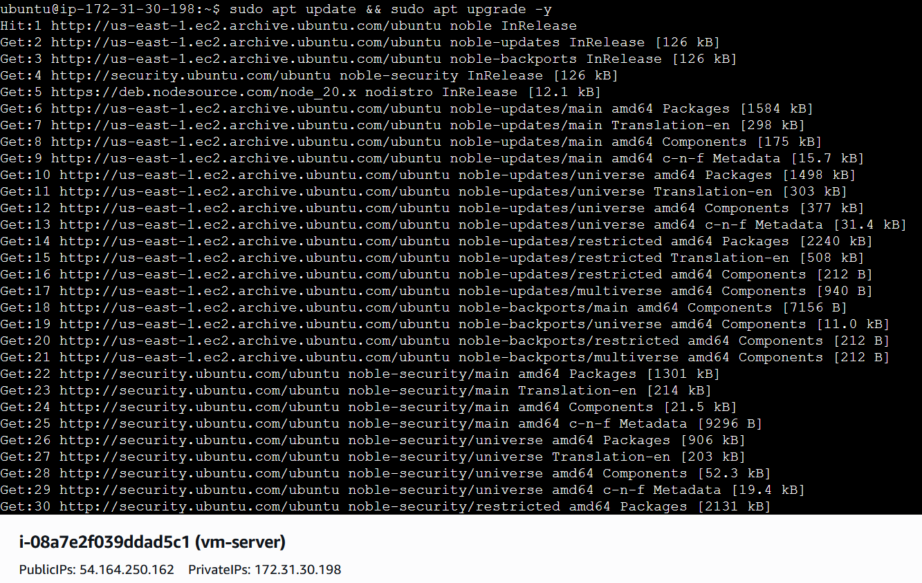

Install MySQL
sudo apt install mysql-server -y
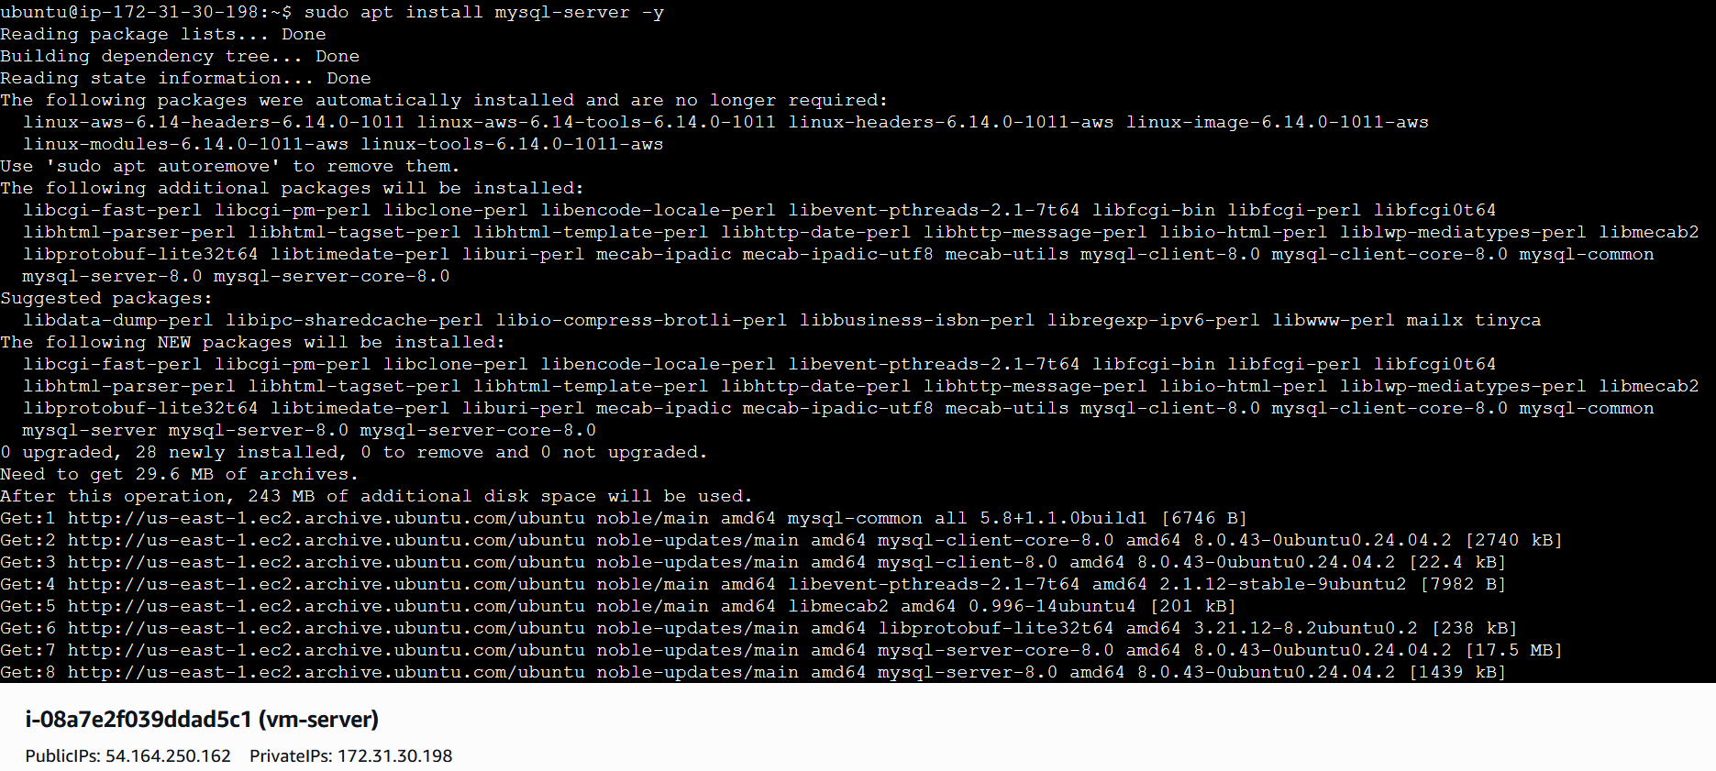

sudo systemctl enable mysql
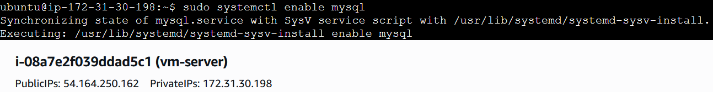

sudo systemctl start mysql
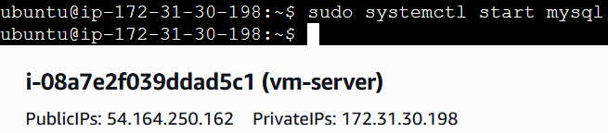

Konfigurasi MySQL agar Bisa Diakses dari VM Lain
Jalankan perintah berikut untuk konfigurasi MySQL
sudo nano /etc/mysql/mysql.conf.d/mysqld.cnf
cari baris bind-address = 127.0.0.1
ganti menjadi bind-address = 0.0.0.0
Tekan Ctrl + O untuk menyimpan, lalu tekan Enter untuk konfirmasi. Setelah itu, tekan Ctrl + X untuk keluar dari program.

Setelah disimpan lakukan restart mysql dengan menjalankan perintah dibawah ini.
sudo systemctl restart mysql
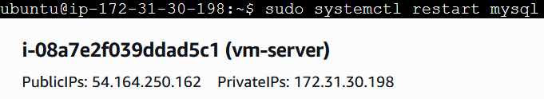

Membuat user untuk akses jarak jauh
Masuk ke MySQL dengan menjalankan perintah dibawah ini.
sudo mysql
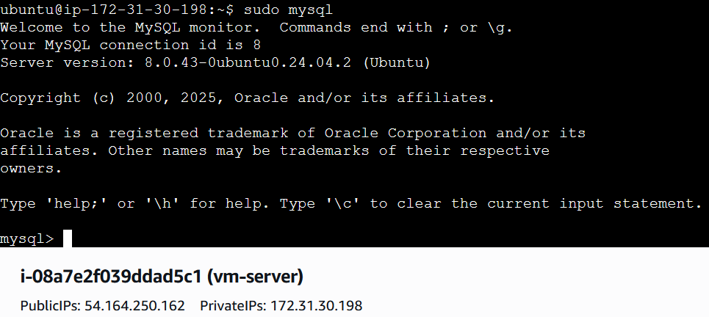
Buat user baru dan beri hak akses dengan menjalankan query di bawah ini.

CREATE USER 'akbar'@'%' IDENTIFIED BY 'password123';

GRANT ALL PRIVILEGES ON *.* TO 'akbar'@'%' WITH GRANT OPTION;

FLUSH PRIVILEGES;
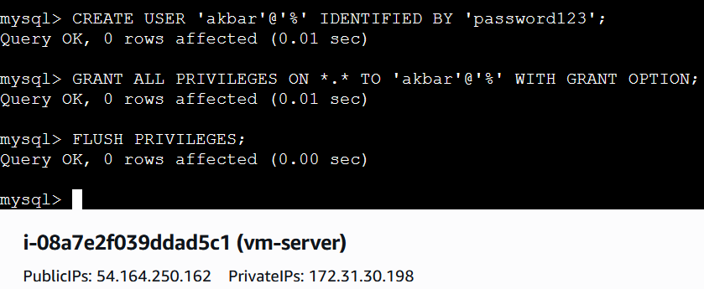
User ini nantinya digunakan oleh VM Client untuk login ke server MySQL. Tanda % berarti bisa diakses dari IP mana pun (untuk testing).

Menguji koneksi dari vm client
Masuk ke VM Client via SSH dan instal MySQL client dengan menjalankan perintah berikut.
sudo apt update
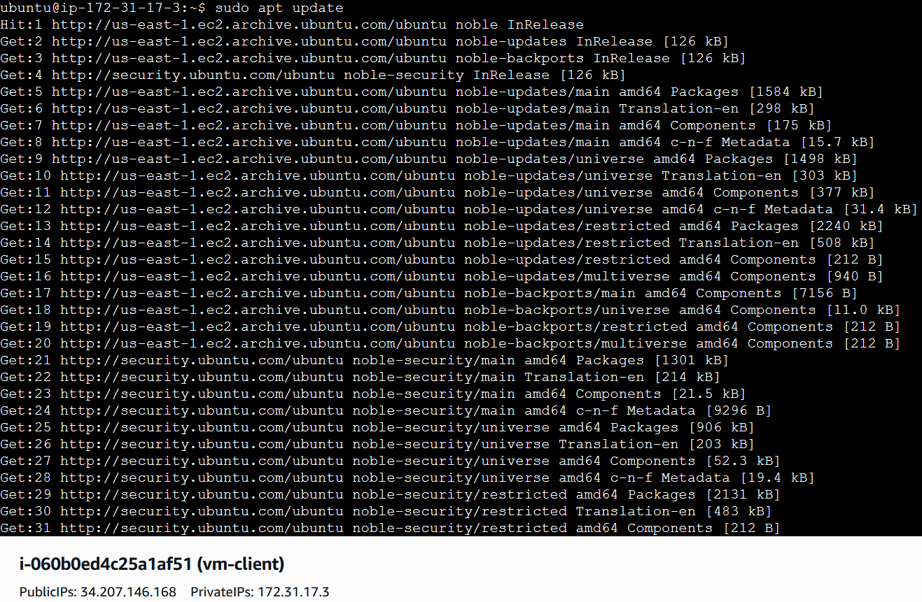

sudo apt install mysql-client -y
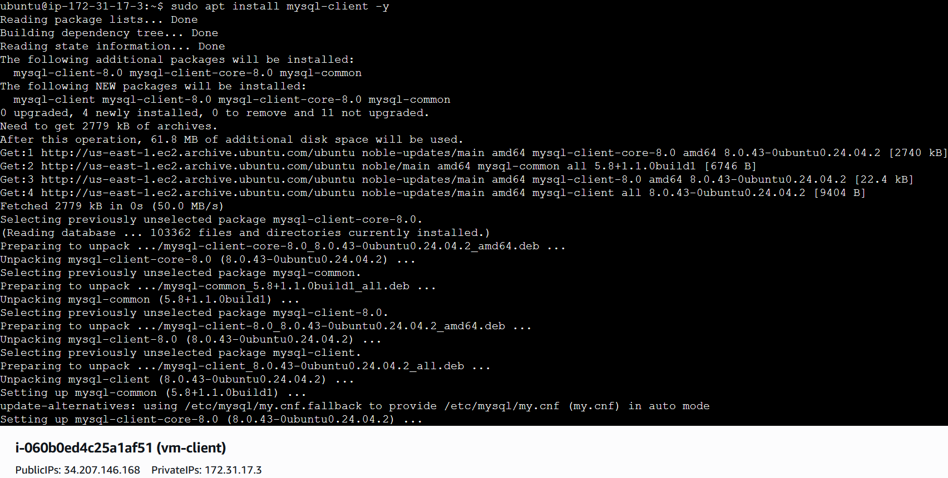
Jalankan perintah berikut untuk mengkoneksikan ke server MySQL.
mysql -h 172.31.30.198 -u akbar -p
Perlu di ingat! Alamat IP dsesuaikan milik kalian masing-masing. Gunakan IP Private VM Server
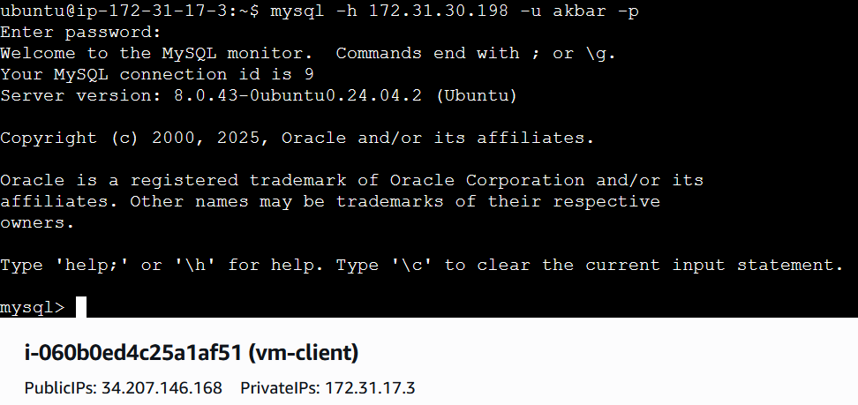
Jika muncul prompt mysql>, berarti koneksi antar-node berhasil.

Melakukan query antar VM
Setelah terhubung ke MySQL server dari VM Client, jalankan perintah:
- Membuat database baru bernama 'mahasiswa'
CREATE DATABASE mahasiswa;

- Masuk ke database tersebut
USE mahasiswa;

- Membuat tabel (saya beri nama 'mahasiswa' juga) dengan field 'nim' dan 'nama'
CREATE TABLE mahasiswa (
nim VARCHAR(20) PRIMARY KEY,
nama VARCHAR(100)
);

- Memasukkan data contoh
INSERT INTO mahasiswa (nim, nama) VALUES
('235410023', 'Agung'),
('235410026', 'Budi'),
('235410022', 'Sari');

- Menampilkan semua data dari tabel 'mahasiswa'
SELECT * FROM mahasiswa;
